«Книга памяти»
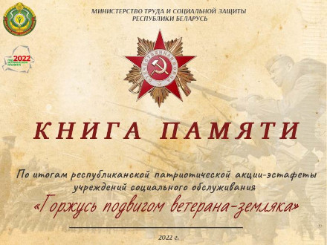

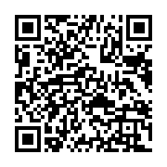
Электронная «Книга памяти» доступна по ссылке https://www.mintrud.gov.by/ru/kniga-pamyati-ru и QR-коду.

